小一·今日动态
｜2024.4.11
-来园情况-
今天是星期四，晴。来园20人。希望请假的宝宝早日来园哦！
来园的宝宝们能热情的和老师打招呼，还能绕好水杯带，放好自己的物品。
今天的点心是：牛奶、多样饼干、腰果。
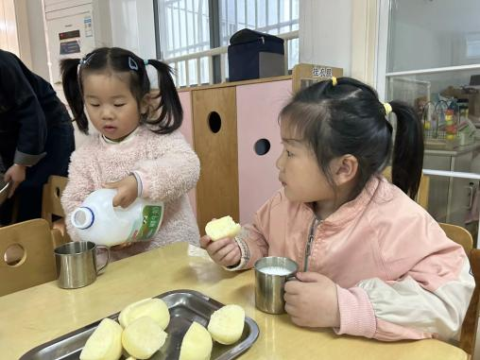 | 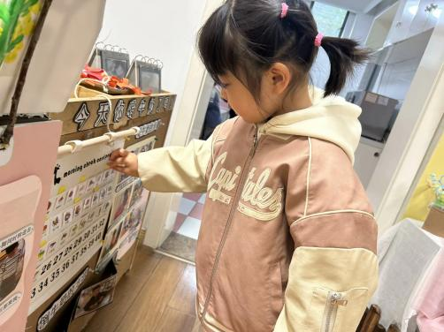 | 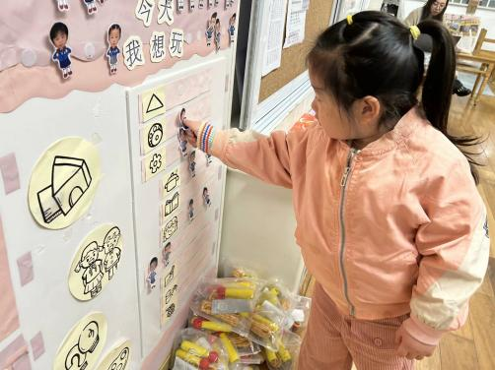
我们已经开始尝试自己倒牛奶啦，一手上、一手下托住牛奶桶 | 喝完牛奶要记得插上小黄卡片，表示我们喝过了。 | 游戏之前我们要做好计划哦，根据人数和喜好进区域玩游戏。
-区域游戏-
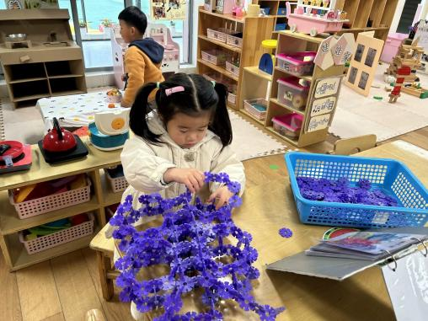 | 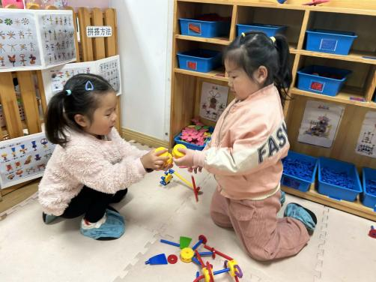 | 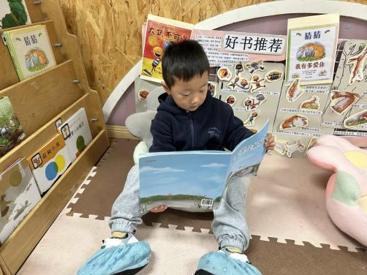
桌面建构：  星辰在根据图片拼小蝴蝶，她先拼出蝴蝶的身体，然后拼了四个圆环组合在一起。 | 万能工匠：  一一和暖暖正在合作拼小秋千呢，她们根据成品拿好材料开始了建构。 | 图书区：  琦琦今天选择了图书区来阅读绘本，这是一本关于垃圾分类的故事，琦琦看的很认真。
-户外活动-
外面的太阳很好，今天我们先玩了彩虹伞，后面去玩了摇摇马和羊角球。
小朋友们累了能主动喝水休息，热了会自己脱衣服，有很强的自我服务意识哦！
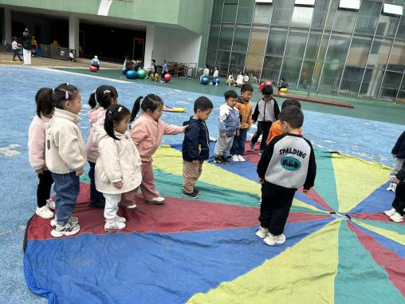 | 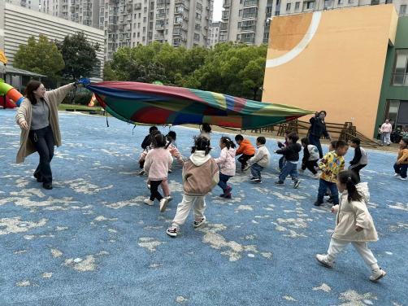 | 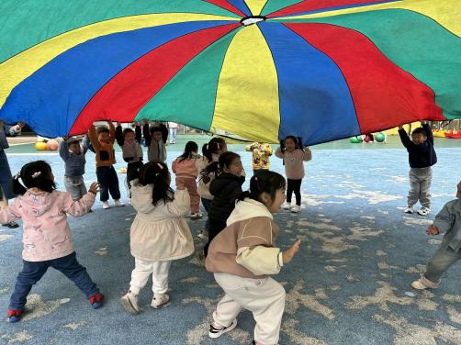
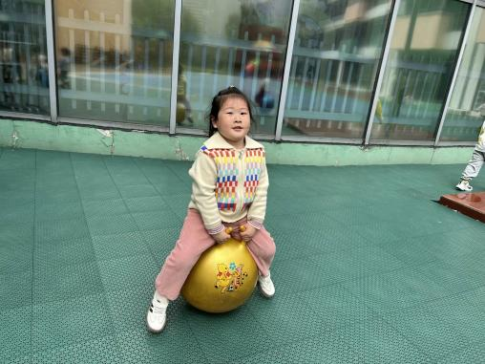 | 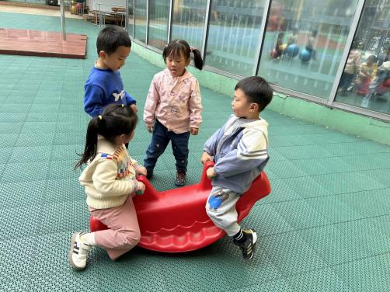 | 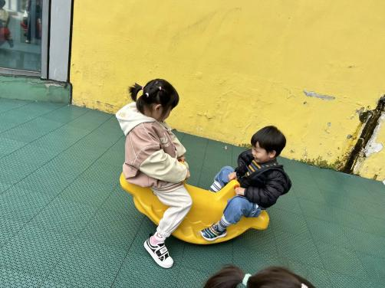
-集体活动-
科学：奇妙的颜色
《奇妙的颜色》这是一节感受色彩混合现象的探索类活动，使用的学具是生活中常见的透明矿泉水瓶子、瓶盖和红黄蓝三种颜料。清水本是透明、无色的，当我们将一种颜料混入清水时，观察到颜料溶解在清水里，清水变成了彩色水；而当我们将两种不同的颜料混合在水里，可观察到第三种彩色水。为了让幼儿更形象、更直观的了解颜色的变化，我采用变戏法式的游戏，使小班幼儿在轻松愉快的氛围中充分感受颜色的丰富性，初步引发幼儿对颜色的兴趣，在操作中体验颜色变化和成功的喜悦。
小班幼儿喜欢动手操作类游戏，对操作过程感兴趣，满足于动作与游戏，但他们的年龄较小，缺乏生活经验，有意注意较弱。当颜料与水混合时，不会去有意识地观察水的变化。这就需要我们为其提供知觉特征显著的探究事物，将“静态”的活动方式转变为“动态”的活动方式。因此本次活动让幼儿在玩色中体验、观察并识别颜色，发现两种颜色混合后的变化，从而激发幼儿进一步探索周围事物颜色的兴趣。
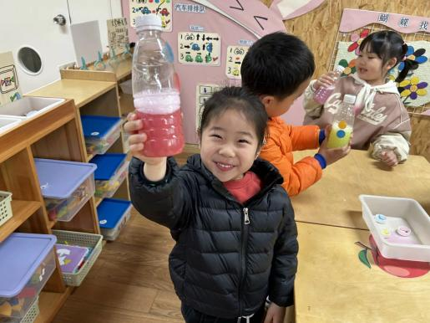 | 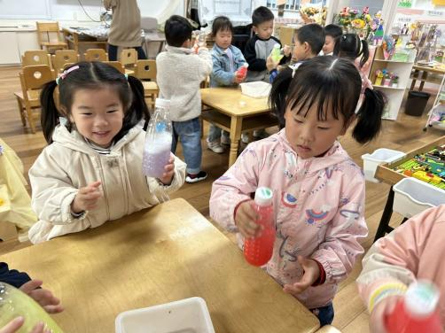 | 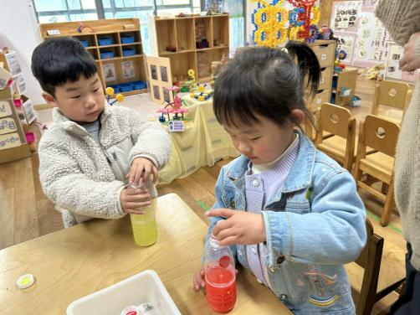
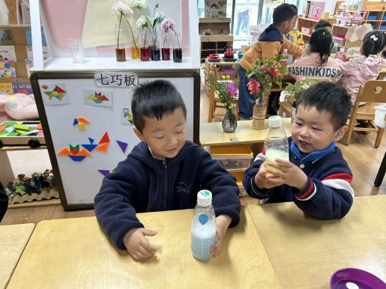 | 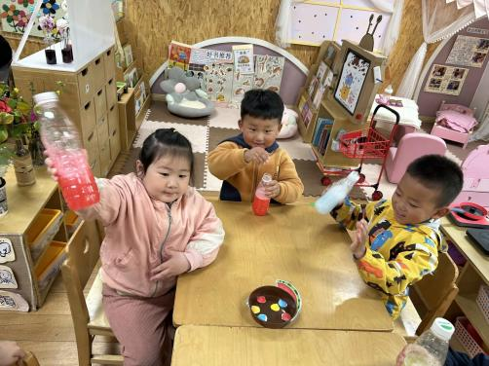 | 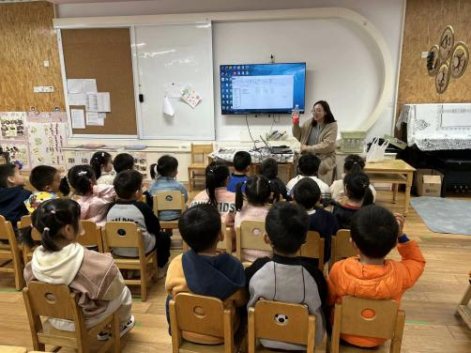
-午餐时光-
今天的午餐是：玉米饭、糖醋排骨、黃瓜炒腐竹、芙蓉鲜蔬汤。
水果是：千禧、蜜瓜。下午的点心是：时蔬疙瘩汤。
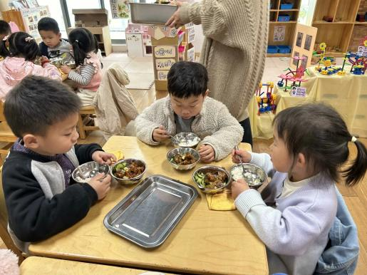 | 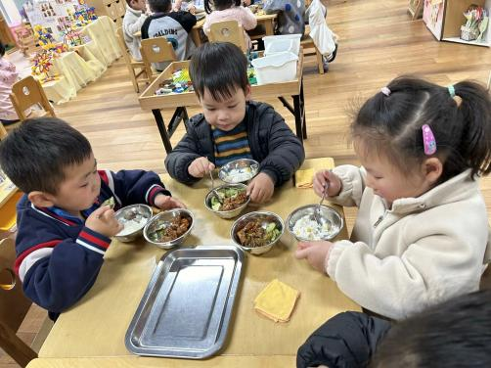 | 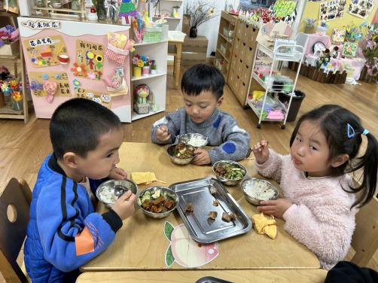
吃饭时我们也能小腰挺直做好哟 | 一口菜，一口饭，荤素搭配哟！ | 我们的习惯可好啦，小手扶着碗
-温馨提示-
1.最近气温逐渐上升，家长们请合理给孩子搭配衣服。如有身体不适请及时告知。
- end -
在一起的点滴都值得记录
我们｜小一班｜在一起

